Comunicat de presă
ACCADEMIA DI ROMANIA IN ROMA

Dana CONSTANTIN și Marcel BUNEA
DUE^{⑦} / DOI^{⑦}
Expoziție de pictură
Roma, Accademia di Romania, 19 octombrie – 5 noiembrie 2017
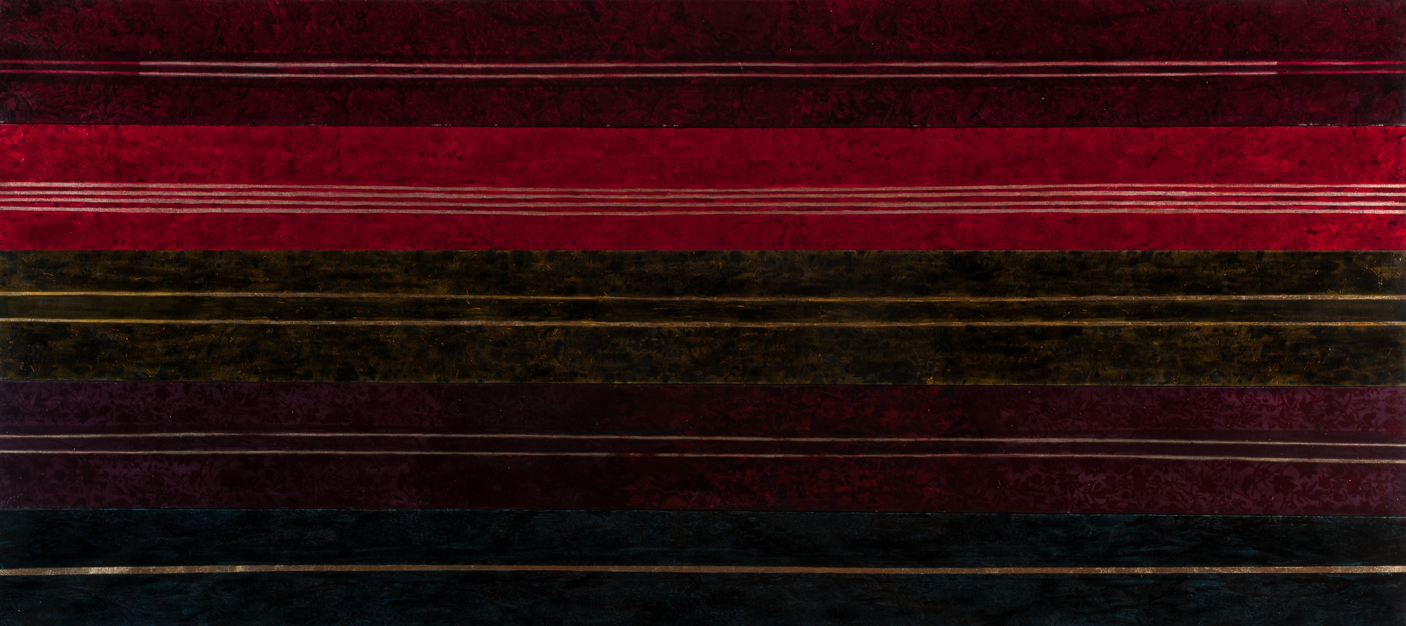

Joi, 19 octombrie 2017, ora 18:30, la Accademia di Romania din Roma va avea loc vernisajul expoziției DUE^{⑦} / DOI^{⑦,} , expoziție de pictură a artiștilor Dana Constantin și Marcel Bunea.

Proiectul expozițional „DOI^{⑦}” al artiștilor Dana Constantin (Prof. univ. dr. la Facultatea de Arte și Design din Timișoara) și Marcel Bunea (Prof. univ. dr. la Universitatea Națională de Arte din București) se află la a șaptea expunere împreună și se încadrează atât în aria afirmării valorilor cultural-artistice naționale, cât și în circuitul internațional. Evenimentul artistic urmărește în primul rând tezaurizarea şi difuzarea valorilor artei contemporane ca parte a spiritualităţii, culturii şi civilizaţiei umane, prin promovarea spiritului de liberă expresie artistică, prin participarea artei şi creaţiei plastice româneşti a celor doi artiști la afirmarea indentităţii culturii artistice naţionale la nivel internațional.

Dana Constantin și Marcel Bunea sunt un „grup” preocupat de valențe noi ale picturii contemporane, frapând la o primă vedere prin viziunile apăsat contrastante, însă pe fond existând mai multe elemente comune; o relație aparent paradoxală, ce sfârșeste în complementaritate.

Operele expuse de Dana Constantin în cadrul expoziție „DOI^{⑦}” aduc lirismul și sensibilitatea într-un discurs al expresivității liniare contopită și juxtapusă în diferite monocromii, în tehnica uleiului pe pânză, pe când operele expuse de Marcel Bunea prezintă o lume a construcției determinată de relația orizontală-verticală, precum și de tenta plată, în tehnica acril pe pânză.

“Dana Constantin și Marcel Bunea formează o identiate de grup (DOI): fără a constitui o nouă identitate, construită de o a „treia mână”, menită să anuleze individualitatea creatoare, cei doi artiști se ex-pun fiecare în oglinda celuilalt, meditând asupra statutului și sensului picturii în contemporaneitate. Trăsătura unificatoare a parcursului propus de cei doi este constituită de abstracționismul practicat cu aceeași tenacitate, deși cu mijloace distincte. Recursul la limbajul abstractizant/abstract reprezintă, în fiecare caz, rezultatul unui proces mai mult sau mai puțin îndelungat. În pictura Danei Constantin se poate identifica o dimensiune lirică, de introspecție, în contrast cu geometrismul epurat, minimalist, al lui Marcel Bunea”.
Ruxandra Demetrescu, aprilie, 2017

Expoziția DUE^{⑦} / DOI^{⑦,} va rămâne deschisă la Accademia di Romania în perioada 20 octombrie – 5 noiembrie 2017.

Responsabil proiect: MIHAI STAN
Tel. +39.06.3201594; e-mail: mihai.stan@icr.ro
ACCADEMIA DI ROMANIA DIN ROMA

